- JDK和Android SDK
可以安装JDK1.8和Android SDK Manager，
也可不装，Android Studio会自动安装。

- 安装Android Studio

安装过程中注意SDK安装路径（可设为自己指定的目录）。
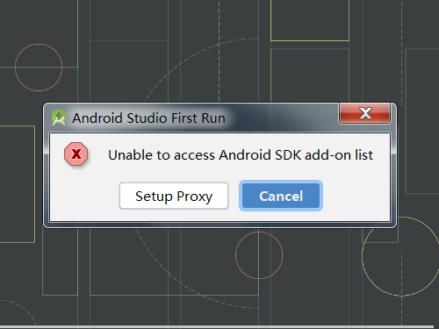

加载示例项目CoverFlow-master
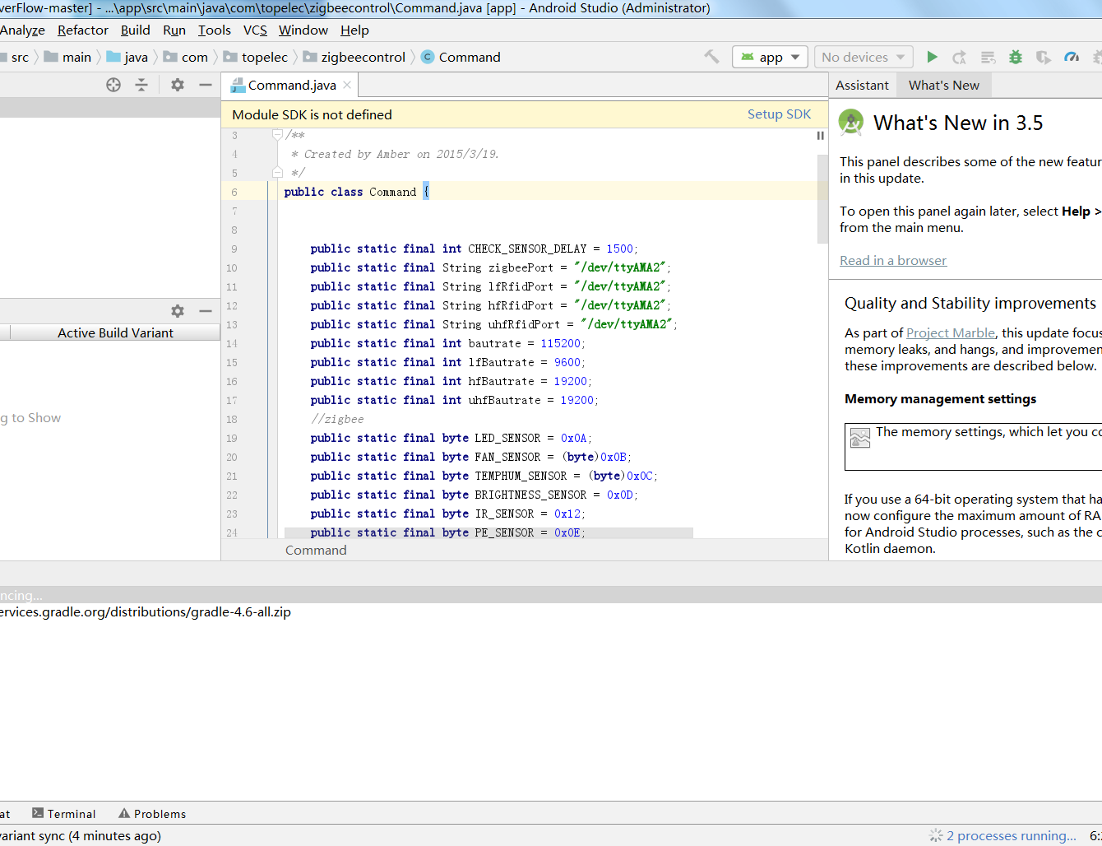
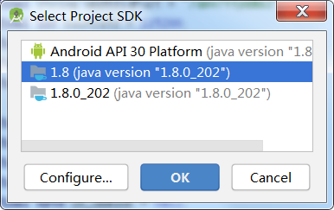

- 在Android Studio设置中配置Gradle
解压gradle-4.6-all.zip
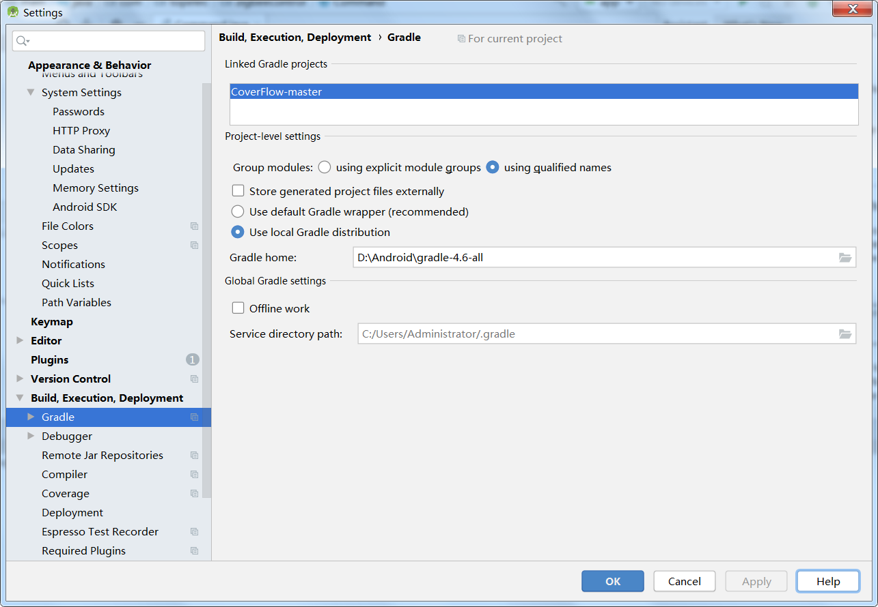

- 配置 Android SDK
如果安装了SDK Manager，可在其中安装
- buildToolsVersion 25
- Android 5.1 API 22
- Google USB driver
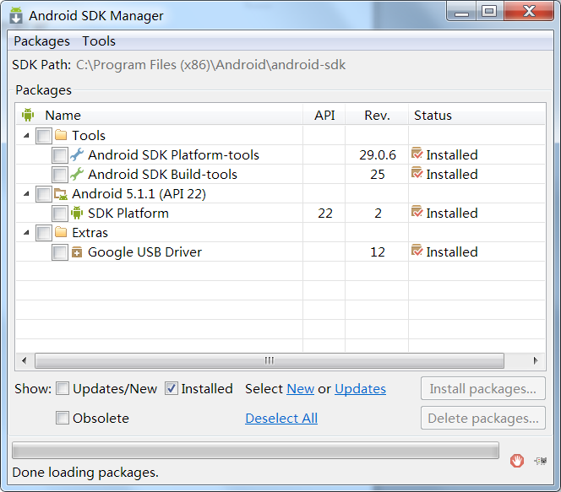

如果没有安装SDK Manager，可在Android Studio中设置
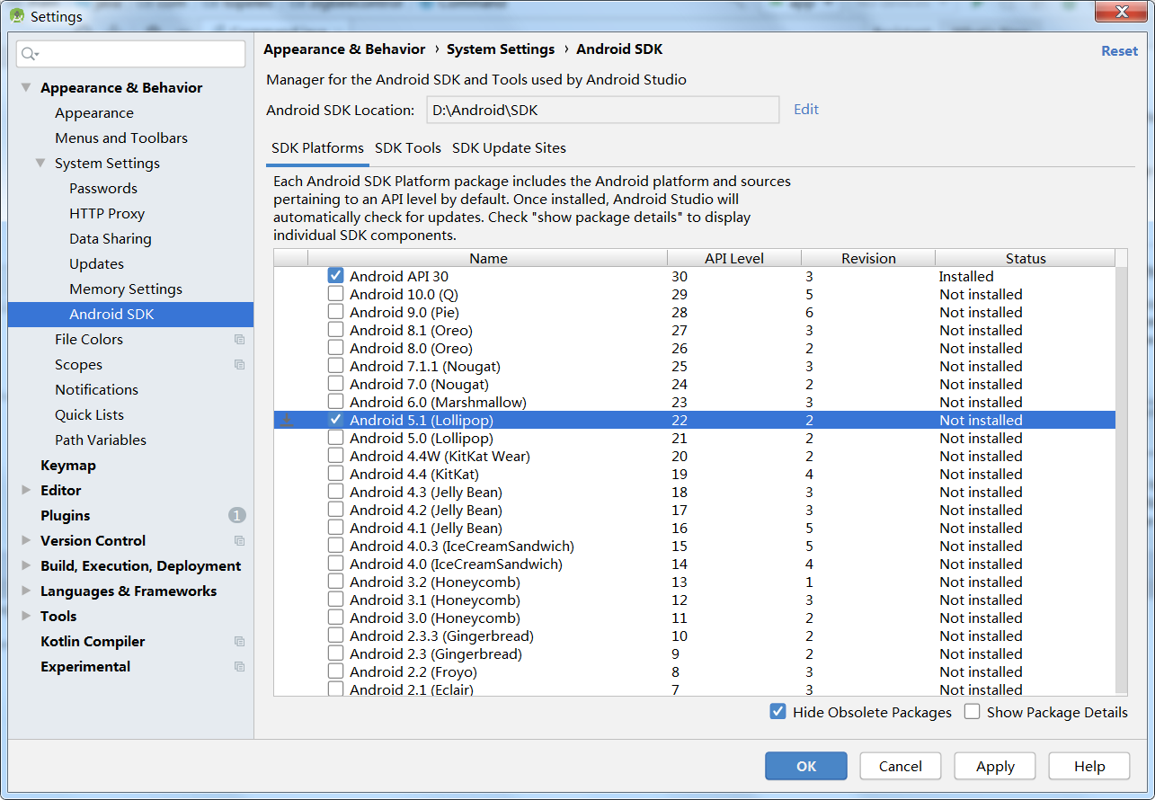
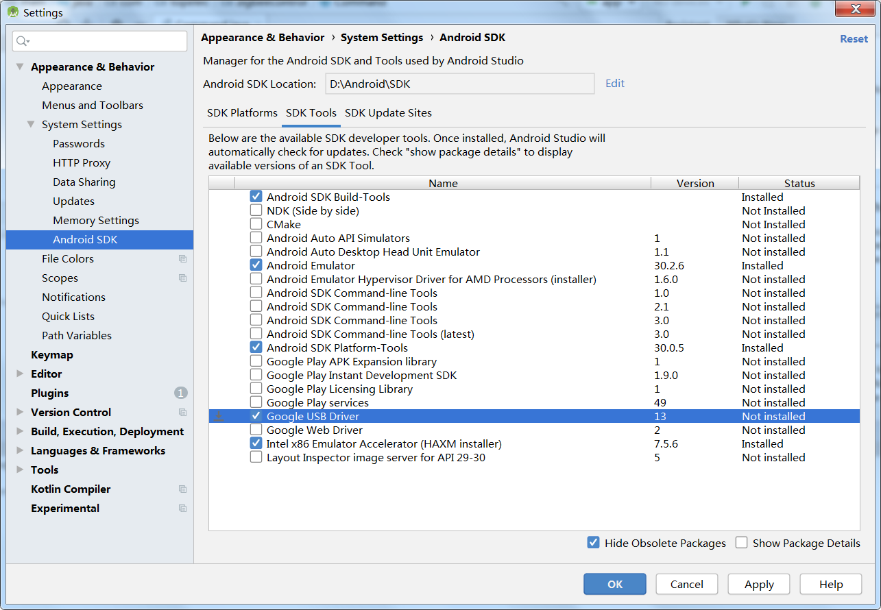
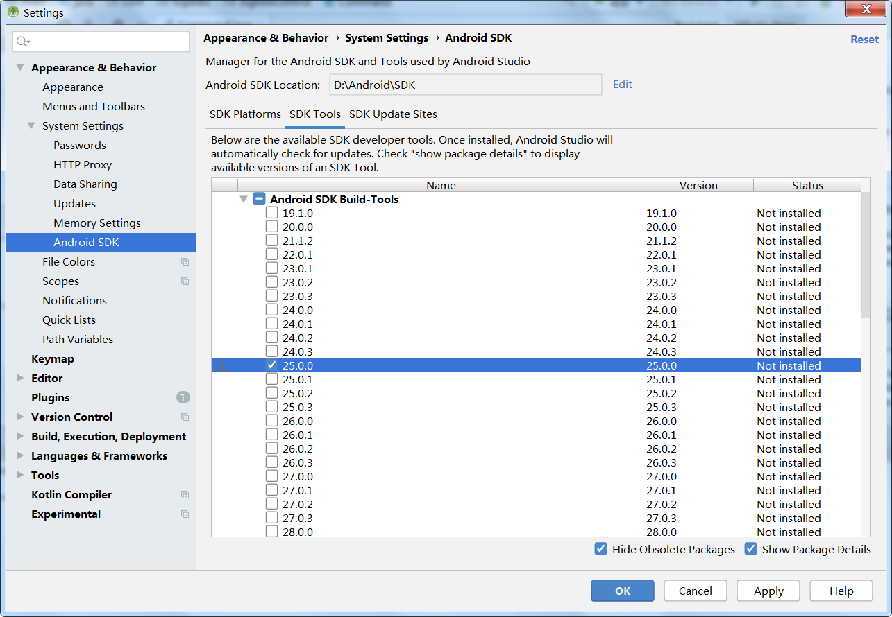
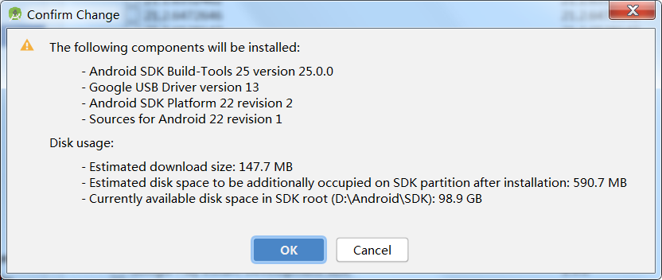
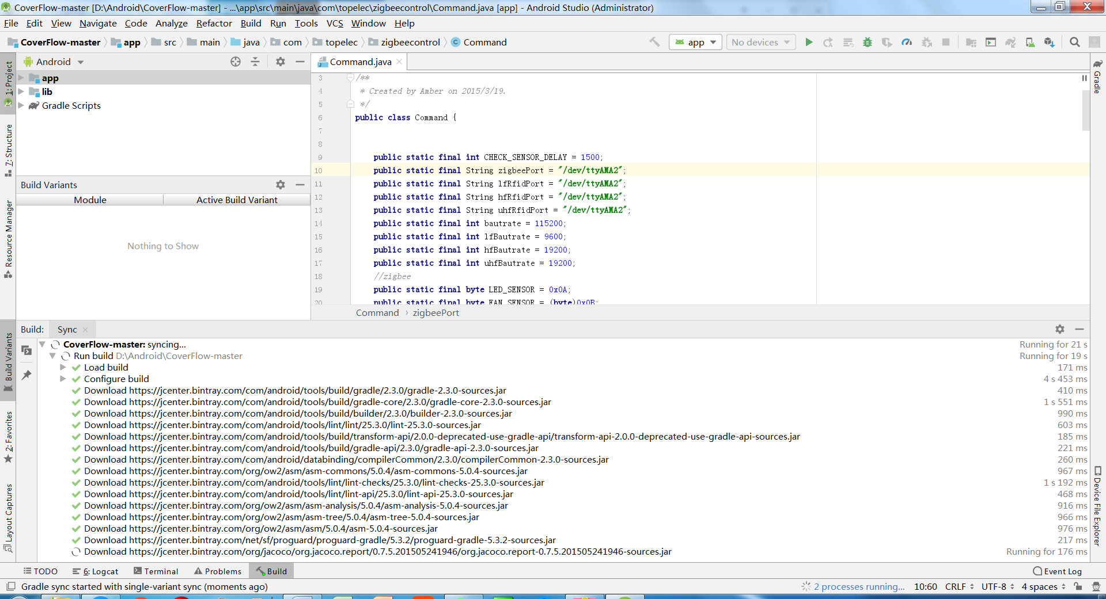
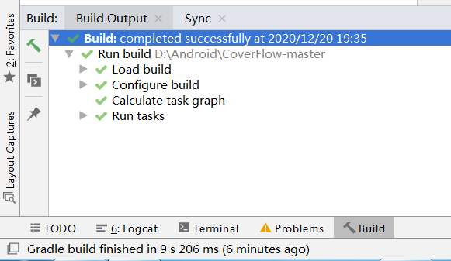
- 连接设备，安装驱动
D:\Android\SDK\extras\google\usb_driver
安卓设备要打开开发者模式：
“设置”“关于平板电脑”，在最后一行“版本号”连击。
开发者选项里允许USB调试，一般不需要设置，默认设置已经是允许的。其它设置不要修改！！！
连接PC和安卓设备时，安卓端可能会弹出对话框，需要确认允许。
